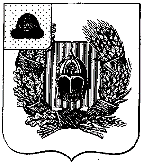

Дума Александро-Невского муниципального округа
Рязанской области

Р Е Ш Е Н И Е

от 10 ноября 2025 года р.п. Александро-Невский № 34

Об утверждении символики Александро-Невского
муниципального округа Рязанской области

В соответствии со статьей 8 Федерального закона от 20.03.2025 № 33-ФЗ «Об общих принципах организации местного самоуправления в единой системе публичной власти», статьей № 2 Устава Александро-Невского муниципального округа, Дума Александро-Невского муниципального округа Рязанской области

РЕШИЛА:

1. Утвердить в качестве официальных символов Александро-Невского муниципального округа Рязанской области герб и флаг Александро-Невского муниципального района Рязанской области с заменой в полном гербе Александро-Невского муниципального округа муниципальной короны установленного образца.
2. Утвердить Положение о гербе Александро-Невского муниципального округа Рязанской области согласно приложению № 1 к настоящему решению.
3. Утвердить рисунок герба Александро-Невского муниципального округа Рязанской области, согласно приложениям № 2-5 к настоящему решению.
4. Утвердить Положение о флаге Александро-Невского муниципального округа Рязанской области согласно приложению № 6 к настоящему решению.
5. Утвердить рисунок флага Александро-Невского муниципального округа Рязанской области согласно приложению № 7 к настоящему решению.
6. Направить необходимый пакет документов по гербу и флагу Александро-Невского муниципального округа Рязанской области в Геральдический совет при Президенте Российской Федерации для проведения геральдической экспертизы и последующего внесения герба и флага Александро-Невского муниципального округа Рязанской области в Государственный геральдический регистр Российской Федерации.
7. Со дня внесения в Государственный геральдический регистр Российской Федерации герба и флага Александро-Невского муниципального округа Рязанской области признать утратившими силу:
1) решение Александро-Невской районной Думы от 30 января 2013 г. № 404 «Об утверждении положения о гербе муниципального образования - Александро-Невский муниципальный район Рязанской области»;
2) решение Александро-Невской районной Думы от 30 января 2013 г. № 405 «Об утверждении положения о флаге муниципального образования - Александро-Невский муниципальный район Рязанской области»;
3) решение Совета депутатов муниципального образования – Александро-Невское городское поселение Александро-Невского муниципального района Рязанской области от 12 мая 2015 г. № 64 «Об утверждении символики муниципального образования - Александро-Невское городское поселение Александро-Невского муниципального района Рязанской области»;

4) решение Совета депутатов муниципального образования – Благовское сельское поселение Александро-Невского муниципального района Рязанской области от 10 января 2019 г. № 44 «Об утверждении символики муниципального образования – Благовское сельское поселение Александро-Невского муниципального района Рязанской области»;
5) решение Совета депутатов муниципального образования – Борисовское сельское поселение Александро-Невского муниципального района Рязанской области от 20 декабря 2018 г. № 70 «Об утверждении символики муниципального образования – Борисовское сельское поселение Александро-Невского муниципального района Рязанской области»;
6) решение Совета депутатов муниципального образования – Каширинское сельское поселение Александро-Невского муниципального района Рязанской области от 20 декабря 2018 г. № 87 «Об утверждении символики муниципального образования – Каширинское сельское поселение Александро-Невского муниципального района Рязанской области»;
7) решение Совета депутатов муниципального образования – Нижнеякимецкое сельское поселение Александро-Невского муниципального района Рязанской области от 21 декабря 2018 г. № 54 «Об утверждении символики муниципального образования – Нижнеякимецкое сельское поселение Александро-Невского муниципального района Рязанской области»;
8) решение Совета депутатов муниципального образования – Просеченское сельское поселение Александро-Невского муниципального района Рязанской области от 20 декабря 2018 г. № 50 «Об утверждении символики муниципального образования – Просеченское сельское поселение Александро-Невского муниципального района Рязанской области».
8. Признать Официальные символы муниципальных образований: Александро-Невский муниципальный район Рязанской области, Александро-Невское городское поселение, Благовское сельское поселение, Борисовское сельское поселение, Каширинское сельское поселение, Нижнеякимецкое сельское поселение, Просеченское сельское поселение Александро-Невского муниципального района Рязанской области (гербы и флаги), утвержденные прежними органами местного самоуправления, имевшимися на территории Александро-Невского муниципального округа и внесенные в Государственный геральдический регистр Российской Федерации, культурным и историческим достоянием Александро-Невского муниципального округа. Данные символы могут использоваться административными органами управления (флаги - всеми жителями) на территории Александро-Невского муниципального округа в представительских целях. При этом гербы упраздненных муниципальных образований должны воспроизводиться без внешних элементов обозначения административного статуса (муниципальных корон)».
9. Настоящее решение вступает в силу с момента официального опубликования в Информационном бюллетени Александро-Невского муниципального округа Рязанской области и подлежит размещению на официальном сайте администрации муниципального образования – Александро-Невский муниципальный район Рязанской области в информационно-телекоммуникационной сети «Интернет».

Председатель Думы Александро-Невского
муниципального округа Е.В. Вычикова

И.о. главы Александро-Невского
муниципального округа В.Ф. Оводков

Приложение № 1
к решению Думы Александро-Невского
муниципального района Рязанской области
от 10 ноября 2025 года № 34

ПОЛОЖЕНИЕ
О ГЕРБЕ АЛЕКСАНДРО-НЕВСКОГО
МУНИЦИПАЛЬНОГО ОКРУГА РЯЗАНСКОЙ ОБЛАСТИ

Настоящим положением устанавливается герб Александро-Невского муниципального округа Рязанской области, его описание и порядок официального использования.

1. Общие положения

1.1. Герб Александро-Невского муниципального округа Рязанской области (далее - Герб) является основным официальным символом муниципального округа.
1.2. Положение о Гербе и рисунки Герба в многоцветном и одноцветном вариантах хранятся в администрации Александро-Невского муниципального округа и доступны для ознакомления всем заинтересованным лицам.
1.3. Герб подлежит внесению в Государственный геральдический регистр Российской Федерации.

2. Описание герба Александро-Невского
муниципального округа Рязанской области

2.1. Геральдическое описание Герба:
«В серебряном поле червленый (красный) щиток, обремененный серебряным шлемом святого благоверного князя Александра Невского, имеющим золотую отделку, золотой налобник и такую же кольчужную подкладку; щиток обрамлен венком, состоящим справа из золотых дубовых ветвей, а слева из золотых хлебных колосьев, соединенных у основания и перевитых зеленой лентой. В золотой вольной части со скругленным углом - старинная зеленая княжеская шапка с черной собольей опушкой, над которой золотое украшение («городок») с червленым самоцветным камнем. Щит увенчан муниципальной короной установленного образца».
2.2. Толкование символики Герба:
Герб представляет собой серебряный щит (серебро - символ чистоты, правдивости, благородства), в центре которого - червленый (красный) щиток (червлень - символ любви, мужества, смелости и великодушия), на котором помещен шлем святого благоверного князя Александра Невского, говорящий о наименовании округа. Щиток окружен венком, состоящим справа из золотой дубовой ветви (символа долголетия, силы и воинской доблести), а справа из золотых хлебных колосьев (символа плодородия и земледелия), перевитых зеленой лентой (зелень - символ надежды, изобилия, свободы и радости). В знак региональной принадлежности Александро-Невского муниципального округа к Рязанской области в правом верхнем углу щита помещена золотая вольная часть (специальный прямоугольник) со скругленным внутренним углом с изображением на ней старинной зеленой княжеской шапки, венчающей голову князя в гербе Рязанской области; шапка имеет черную соболью опушку, над которой - золотое украшение («городок») с червленым самоцветным камнем, символизирующим драгоценный камень Александро-Невского округа в венце Рязанской области. Щит увенчан золотой муниципальной короной установленного образца, корона имеет над ободом пять видимых зубцов: трех острых (треугольных), перемежающихся двумя палисадно заостренными вверху и расширяющимися внизу, и демонстрирует административный статус муниципального округа.

3. Порядок воспроизведения Герба

3.1. Воспроизведение Герба независимо от его размеров, техники исполнения и назначения должно точно соответствовать геральдическому описанию, приведенному в п. 2.1 статьи 2 настоящего Положения. Воспроизведение Герба допускается в многоцветном и одноцветном вариантах.
3.2. Воспроизведение Герба независимо от назначения и случая использования допускается с дополнительными элементами (вольной частью, муниципальной короной) или без одного из них, а также в виде одного щита. Изображения Герба как в виде одного щита, так и с вольной частью и муниципальной короной (или с одним из этих элементов) являются равнозначными, равноценными и равно приемлемыми во всех случаях официального использования.
3.3. Ответственность за искажение рисунка Герба или изменение композиции или цветов, выходящее за пределы геральдически допустимого, несет исполнитель допущенных искажений или изменений.

4. Порядок официального использования Герба

4.1. Герб муниципального округа помещается:
- на зданиях органов местного самоуправления;
- на зданиях официальных представительств Александро-Невского муниципального округа Рязанской области за пределами Александро-Невского муниципального округа Рязанской области;
- в залах заседаний органов местного самоуправления;
- в рабочих кабинетах главы муниципального округа, выборных и назначаемых должностных лиц местного самоуправления.
4.2. Одноцветное изображение Герба воспроизводится на бланках:
- нормативных правовых актов органов местного самоуправления и должностных лиц местного самоуправления;
- представительного органа местного самоуправления;
- главы муниципального округа, исполнительно-распорядительного органа местного самоуправления;
- иных выборных и назначаемых должностных лиц органов местного самоуправления.
4.3. Герб воспроизводится на удостоверениях лиц, осуществляющих службу на должностях в органах местного самоуправления, муниципальных служащих, депутатов представительного органа местного самоуправления; членов иных органов местного самоуправления.
4.4. Герб помещается:
- на печатях и штампах органов местного самоуправления;
- на официальных изданиях органов местного самоуправления.
4.5. Герб может помещаться на:
- наградах и памятных знаках муниципального округа;
- должностных знаках главы муниципального округа, председателя представительного органа местного самоуправления, депутатов представительного органа местного самоуправления, муниципальных служащих и работников органов местного самоуправления;
- указателях при въезде на территорию муниципального округа;
- объектах движимого и недвижимого имущества, транспортных средствах, находящихся в муниципальной собственности;
- бланках и печатях органов, организаций, учреждений и предприятий, находящихся в муниципальной собственности, муниципальном управлении или муниципальном подчинении, а также органов, организаций, учреждений и предприятий, учредителем (ведущим соучредителем) которых является муниципальный округ;
- в залах заседаний руководящих органов и рабочих кабинетах руководителей органов, организаций, учреждений и предприятий, находящихся в муниципальной собственности, муниципальном управлении или муниципальном подчинении, а также органов, организаций, учреждений и предприятий, учредителем (ведущим соучредителем) которых является муниципальный округ;
- на принадлежащих органам, организациям, учреждениям и предприятиям, находящимся в муниципальной собственности, муниципальном управлении или муниципальном подчинении, а также органам, организациям, учреждениям и предприятиям, учредителем (ведущим соучредителем) которых является муниципальный округ, объектах движимого и недвижимого имущества, транспортных средствах.
4.6. Допускается размещение Герба на:
- печатных и иных изданиях информационного, официального, научного, научно-популярного, справочного, познавательного, краеведческого, географического, путеводительного и сувенирного характера;
- грамотах, приглашениях, визитных карточках главы муниципального округа, должностных лиц органов местного самоуправления, депутатов представительного органа местного самоуправления.
4.7. Допускается использование Герба в качестве геральдической основы для изготовления знаков, эмблем, иной символики при оформлении единовременных юбилейных, памятных и зрелищных мероприятий, проводимых в Александро-Невском муниципальном округе или непосредственно связанных с Александро-Невским муниципальным округом, по согласованию с главой Александро-Невского муниципального округа.
4.8. При одновременном размещении Герба и Государственного герба Российской Федерации Герб располагается справа от Государственного герба Российской Федерации (с точки зрения стоящего лицом к гербам).
При одновременном размещении Герба и герба Рязанской области Герб располагается справа от герба Рязанской области (с точки зрения стоящего лицом к гербам).
При одновременном размещении Герба, Государственного герба Российской Федерации и герба Рязанской области Государственный герб Российской Федерации располагается в центре, герб Рязанской области - слева от центра, а Герб - справа от центра (с точки зрения стоящего лицом к гербам).
При одновременном размещении Герба с другими гербами размер Герба не может превышать размеры Государственного герба Российской Федерации (или иного государственного герба), герба Рязанской области (или герба иного субъекта Российской Федерации).
При одновременном размещении Герба с другими гербами Герб не может размещаться выше Государственного герба Российской Федерации (или иного государственного герба), герба Рязанской области (или герба иного субъекта Российской Федерации).
При одновременном размещении Герба с любым государственным гербом, гербом субъекта Российской Федерации или иностранного региона, гербом иного муниципального образования в тех случаях, когда размещаемые рядом с гербом гербы не имеют дополнительных элементов, Герб используется без дополнительных элементов.
4.9. Порядок изготовления, использования, хранения и уничтожения бланков, печатей и иных носителей изображения Герба устанавливается Думой Александро-Невского муниципального округа.
4.10. Иные случаи использования Герба устанавливаются главой Александро-Невского муниципального округа.

5. Ответственность за нарушение настоящего Положения

5.1. Использование Герба с нарушением настоящего Положения, а также надругательство над Гербом влекут за собой ответственность в соответствии с законодательством Российской Федерации и Рязанской области.
6. Заключительные положения

6.1. Внесение в состав (рисунок) Герба каких-либо внешних украшений, а также элементов официальных символов Рязанской области допустимо лишь в соответствии с законодательством Российской Федерации и Рязанской области. Эти изменения должны сопровождаться пересмотром настоящего Положения для отражения внесенных элементов в описание Герба.
6.2. Все права на Герб принадлежат органам местного самоуправления Александро-Невского муниципального округа.

Приложение № 2
к решению Думы Александро-Невского
муниципального района Рязанской области
от 10 ноября 2025 года №34

ГЕРБ АЛЕКСАНДРО-НЕВСКОГО МУНИЦИПАЛЬНОГО ОКРУГА РЯЗАНСКОЙ ОБЛАСТИ
(ПОЛНАЯ ЦВЕТНАЯ ВЕРСИЯ)

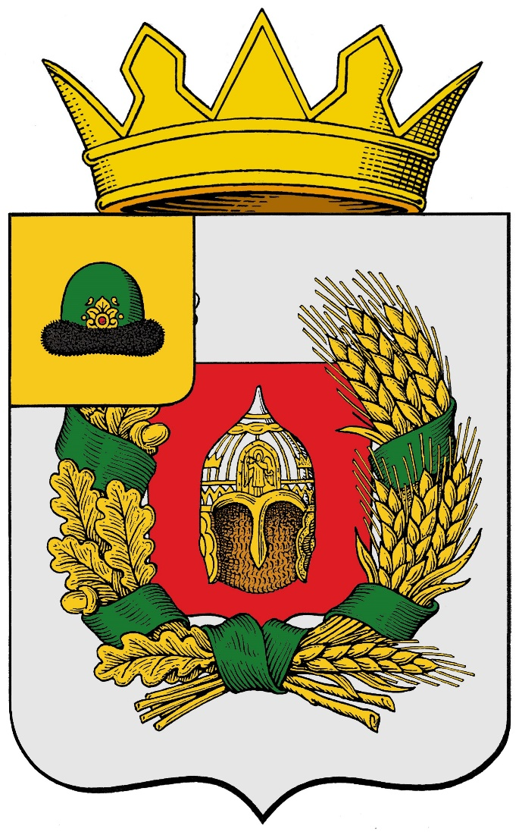

Приложение № 3
к решению Думы Александро-Невского
муниципального района Рязанской области
от 10 ноября 2025 года №34

ГЕРБ АЛЕКСАНДРО-НЕВСКОГО МУНИЦИПАЛЬНОГО ОКРУГА РЯЗАНСКОЙ ОБЛАСТИ
(ПОЛНАЯ И СОКРАЩЕННЫЕ ЦВЕТНЫЕ ВЕРСИИ)
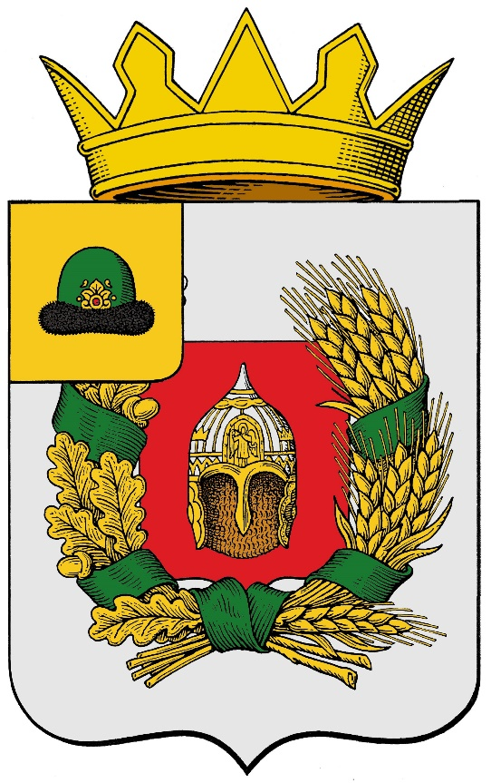 | 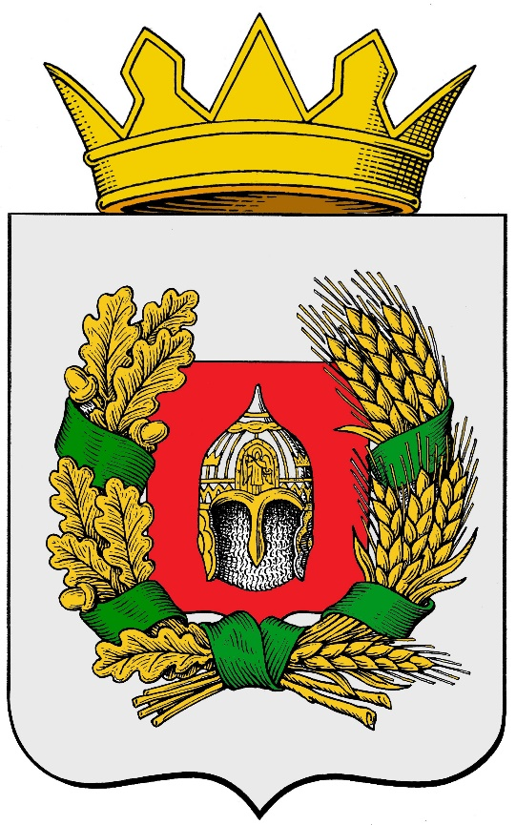
Полная версия герба
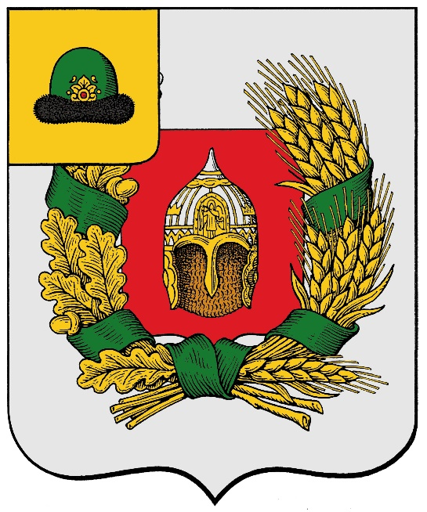 | 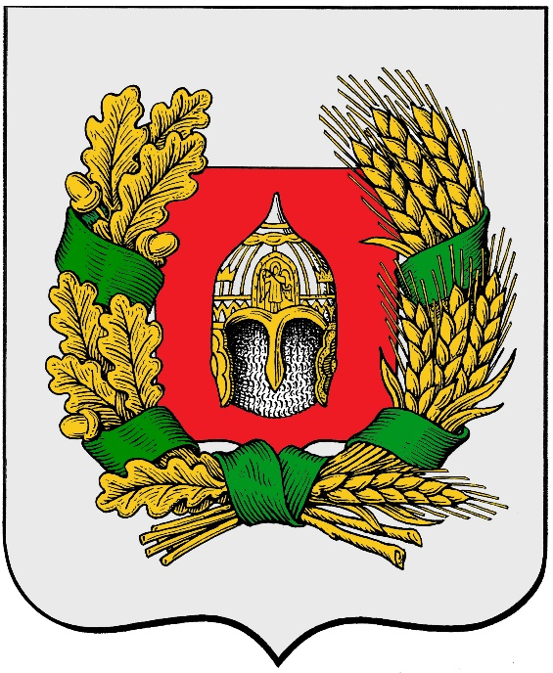

Приложение № 4
к решению Думы Александро-Невского
муниципального района Рязанской области
от 10 ноября 2025 года №34

ГЕРБ АЛЕКСАНДРО-НЕВСКОГО МУНИЦИПАЛЬНОГО ОКРУГА РЯЗАНСКОЙ ОБЛАСТИ
(ПОЛНАЯ ВЕРСИЯ С УСЛОВНОЙ ГЕРАЛЬДИЧЕСКОЙ ШТРИХОВКОЙ)

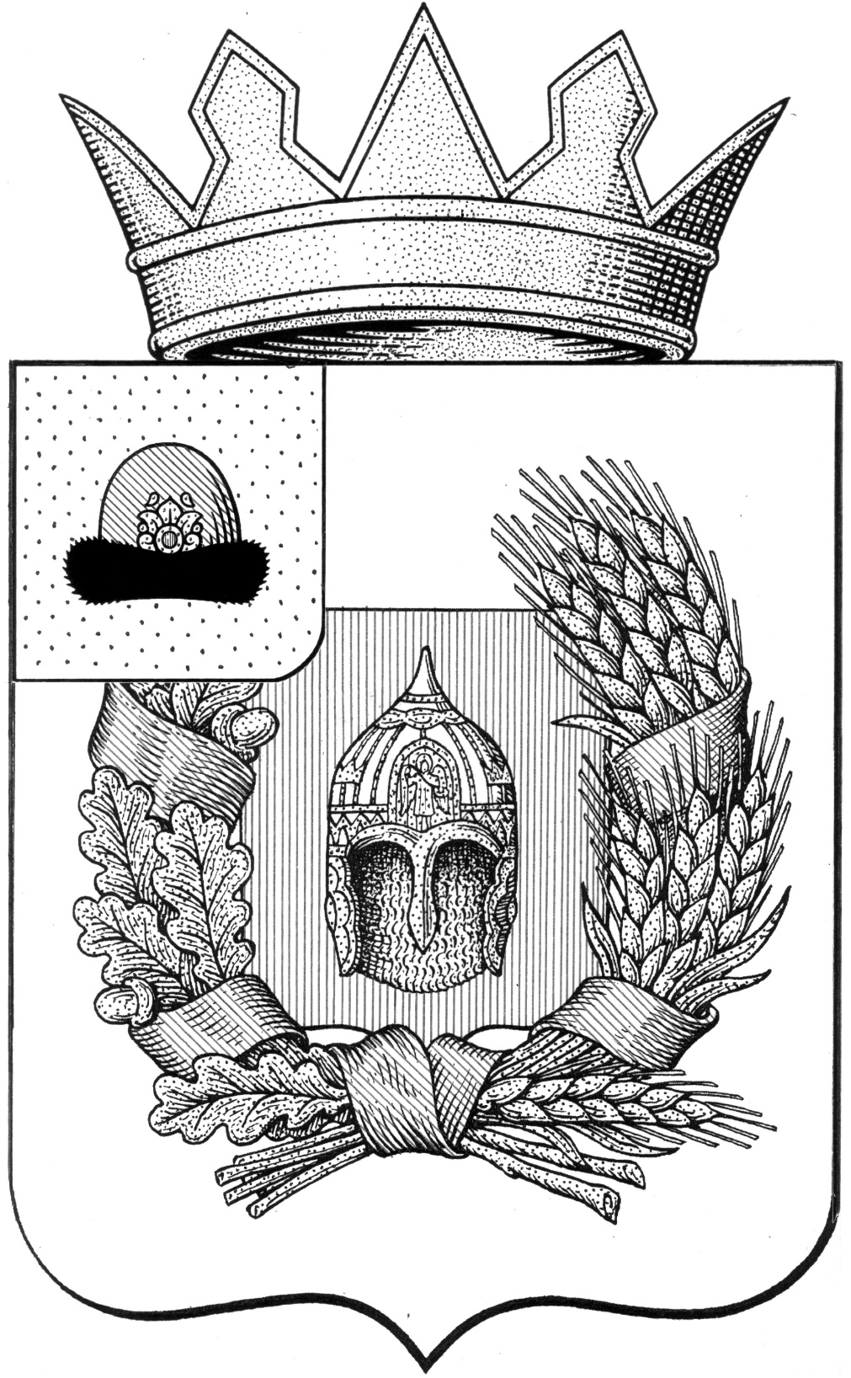

Приложение № 5
к решению Думы Александро-Невского
муниципального района Рязанской области
от 10 ноября 2025 года №34

ГЕРБ АЛЕКСАНДРО-НЕВСКОГО МУНИЦИПАЛЬНОГО ОКРУГА РЯЗАНСКОЙ ОБЛАСТИ
(ПОЛНАЯ И СОКРАЩЕННЫЕ ВЕРСИИ КОНТУРНЫЕ)

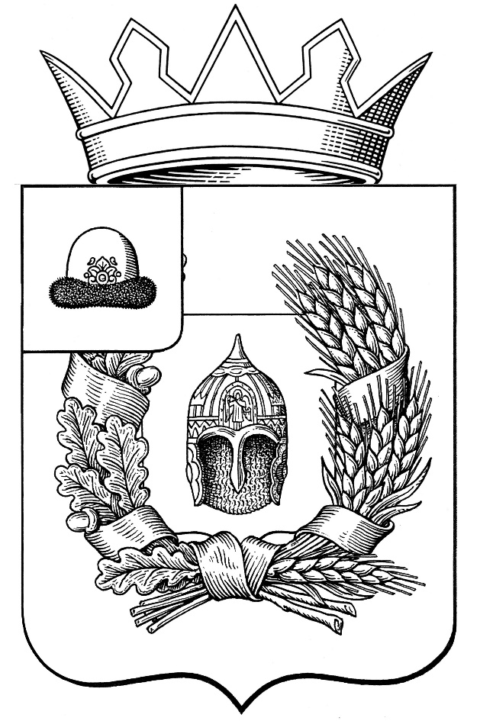 | 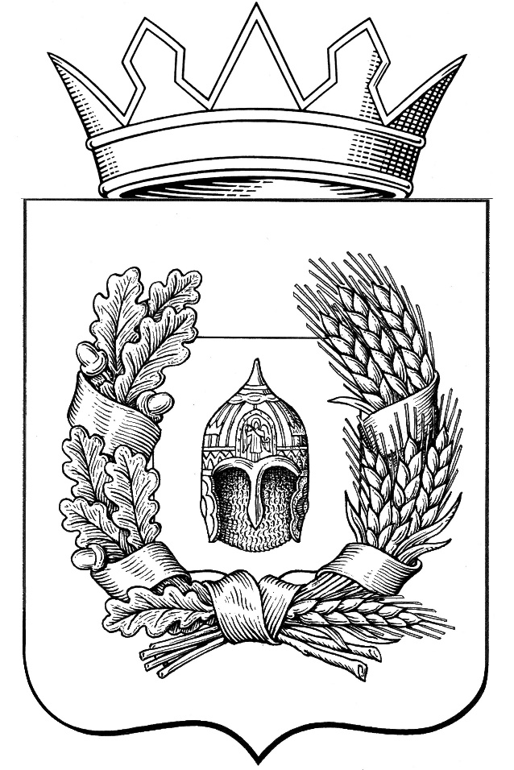
Полная версия герба

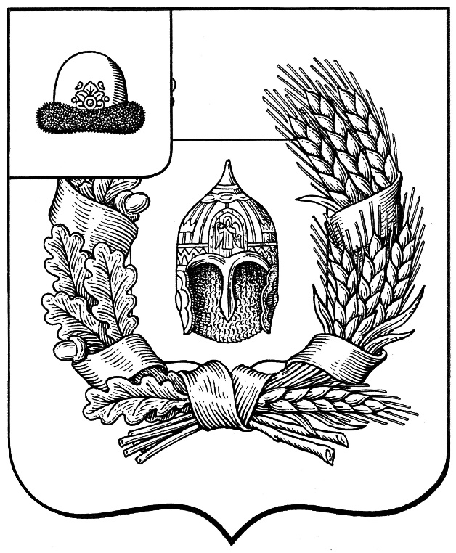 | 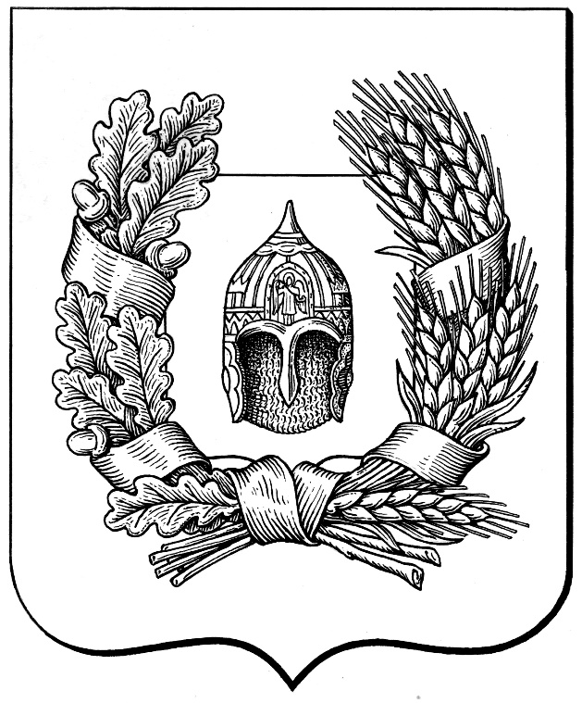

Приложение № 6
к решению Думы Александро-Невского
муниципального района Рязанской области
от 10 ноября 2025 года №34

ПОЛОЖЕНИЕ
О ФЛАГЕ АЛЕКСАНДРО-НЕВСКОГО
МУНИЦИПАЛЬНОГО ОКРУГА РЯЗАНСКОЙ ОБЛАСТИ

Настоящим положением устанавливается флаг Александро-Невского муниципального округа Рязанской области, его описание и порядок официального использования.

1. Общие положения

1.1. Флаг Александро-Невского муниципального округа Рязанской области (далее - Флаг) является официальным символом Александро-Невского муниципального округа Рязанской области.
1.2. Положение о Флаге и рисунок Флага хранятся в администрации Александро-Невского муниципального округа и доступны для ознакомления всем заинтересованным лицам.
1.3. Флаг подлежит внесению в Государственный геральдический регистр Российской Федерации.

2. Описание Флага

2.1. Описание Флага:
Прямоугольное полотнище с отношением ширины к длине 2:3, состоящее из двух вертикальных полос: желтого (у древка, шириной 1/4 длины полотнища) и белого цвета; вверху желтой полосы - старинная зеленая княжеская шапка с черной опушкой и желтым украшением (городком) с красным самоцветным камнем; в центре белой полосы - фигуры из герба района: белый с желтыми деталями шлем святого благоверного князя Александра Невского на красном щитке, окруженном желтым венком из дубовых листьев (со стороны древка) и хлебных колосьев, перевитых зеленой лентой.

3. Порядок воспроизведения Флага

3.1. Воспроизведение Флага, независимо от его размеров, техники исполнения и назначения, должно точно соответствовать описанию, приведенному в пункте 2.1 настоящего Положения и рисунку, приведенному в приложении к настоящему Положению.
3.2. Ответственность за искажение Флага, изменение композиции или цветов, выходящее за пределы геральдически допустимого, несет исполнитель допущенных искажений или изменений.

4. Порядок официального использования Флага

4.1. Флаг поднят постоянно:
- на зданиях органов местного самоуправления муниципального округа.
4.2. Флаг установлен постоянно:
- в залах заседаний органов местного самоуправления,
- в рабочих кабинетах главы муниципального округа, выборных и назначаемых должностных лиц местного самоуправления.
4.3. Флаг может быть:
- поднят постоянно или подниматься на зданиях и территориях органов, организаций, учреждений и предприятий, находящихся в муниципальной собственности, муниципальном управлении или муниципальном подчинении, а также на зданиях и территориях органов, организаций, учреждений и предприятий, учредителем (ведущим соучредителем) которых является Александро-Невский муниципальный округ Рязанской области;
- установлен постоянно в залах заседаний руководящих органов и в рабочих кабинетах руководителей органов, организаций, учреждений и предприятий, находящихся в муниципальной собственности, муниципальном управлении или муниципальном подчинении, а также органов, организаций, учреждений и предприятий, учредителем (ведущим соучредителем) которых является Александро-Невский муниципальный округ Рязанской области.
4.4. Флаг поднимается (устанавливается):
- в дни государственных праздников - наряду с Государственным флагом Российской Федерации;
- во время официальных церемоний и других торжественных мероприятий, проводимых органами местного самоуправления.
4.5. Флаг может быть поднят (установлен) во время торжественных мероприятий, проводимых общественными объединениями, предприятиями, учреждениями и организациями независимо от форм собственности, а также во время частных и семейных торжеств и значимых событий.
4.6. При использовании Флага в знак траура к верхней части древка Флага крепится сложенная пополам черная лента со свободно висящими концами, общая длина которой равна длине полотнища Флага, а ширина составляет не менее 1/10 от ширины полотнища Флага. Флаг, поднятый на мачте (флагштоке), приспускается до половины высоты мачты (флагштока).
4.7. При одновременном подъеме (размещении) Флага и Государственного флага Российской Федерации Флаг располагается справа от Государственного флага Российской Федерации (с точки зрения стоящего лицом к флагам).
При одновременном подъеме (размещении) Флага и флага Рязанской области Флаг располагается справа от флага Рязанской области (с точки зрения стоящего лицом к флагам).
При одновременном подъеме (размещении) Флага, Государственного флага Российской Федерации и флага Рязанской области Государственный флаг Российской Федерации располагается в центре, а Флаг - справа от центра (с точки зрения стоящего лицом к флагам).
При одновременном подъеме (размещении) четного числа флагов (но более двух) Государственный флаг Российской Федерации располагается слева от центра (если стоять к флагам лицом). Справа от Государственного флага Российской Федерации располагается флаг Рязанской области, слева от Государственного флага Российской Федерации располагается Флаг; справа от флага Рязанской области располагается флаг иного муниципального образования, общественного объединения либо предприятия, учреждения или организации.
4.8. Размер полотнища Флага не может превышать размеры полотнищ, поднятых (установленных) рядом с ним Государственного флага Российской Федерации (или иного государственного флага), флага Рязанской области (или флага иного субъекта Российской Федерации).
Флаг не может располагаться выше поднятых (установленных) рядом с ним Государственного флага Российской Федерации (или иного государственного флага), флага Рязанской области (или флага иного субъекта Российской Федерации).
4.9. Флаг или его изображение могут быть использованы в качестве элемента или геральдической основы:
- флагов, вымпелов и иных подобных символов органов, организаций, учреждений и предприятий, находящихся в муниципальной собственности, муниципальном управлении или муниципальном подчинении, а также органов, организаций, учреждений и предприятий, учредителем (ведущим соучредителем) которых является Александро-Невский муниципальный округ Рязанской области;
- наград Александро-Невского муниципального округа Рязанской области;
- должностных и отличительных знаков главы муниципального округа, депутатов представительного органа местного самоуправления, выборных и назначаемых должностных лиц, сотрудников местного самоуправления и его подразделений.
4.10. Флаг может быть поднят (установлен) постоянно или временно:
- в памятных, мемориальных и значимых местах, расположенных на территории Александро-Невского муниципального округа Рязанской области;
- в местах массовых собраний жителей Александро-Невского муниципального округа Рязанской области.
4.11. Допускается размещение Флага или его изображения на:
- печатных и иных изданиях информационного, официального, научного, научно-популярного, справочного, познавательного, краеведческого, географического, путеводительного и сувенирного характера;
- грамотах, приглашениях, визитных карточках главы муниципального округа, должностных лиц органов местного самоуправления, депутатов представительного органа местного самоуправления.
Допускается использование Флага в качестве геральдической основы для изготовления знаков, эмблем, иной символики при оформлении единовременных юбилейных, памятных и зрелищных мероприятий, проводимых в Александро-Невском муниципальном округе Рязанской области или непосредственно связанных с муниципальным округом.
4.12. Иные случаи использования Флага устанавливаются главой муниципального округа.

5. Ответственность за нарушение настоящего Положения

5.1. Использование Флага с нарушением настоящего Положения, а также надругательство над Флагом влекут за собой ответственность в соответствии с законодательством Российской Федерации.

6. Заключительные положения

6.1. Внесение в состав (рисунок) Флага каких-либо изменений или дополнений, а также элементов официальных символов Рязанской области допустимо лишь в соответствии с законодательством Российской Федерации и законодательством Рязанской области. Эти изменения должны сопровождаться пересмотром настоящего Положения для отражения внесенных элементов в описание Флага.
6.2. Все права на Флаг принадлежат органам местного самоуправления Михайловского муниципального округа.

Приложение № 7
к решению Думы Александро-Невского
муниципального района Рязанской области
от 10 ноября 2025 года №34

ФЛАГ АЛЕКСАНДРО-НЕВСКОГО МУНИЦИПАЛЬНОГО ОКРУГА РЯЗАНСКОЙ ОБЛАСТИ

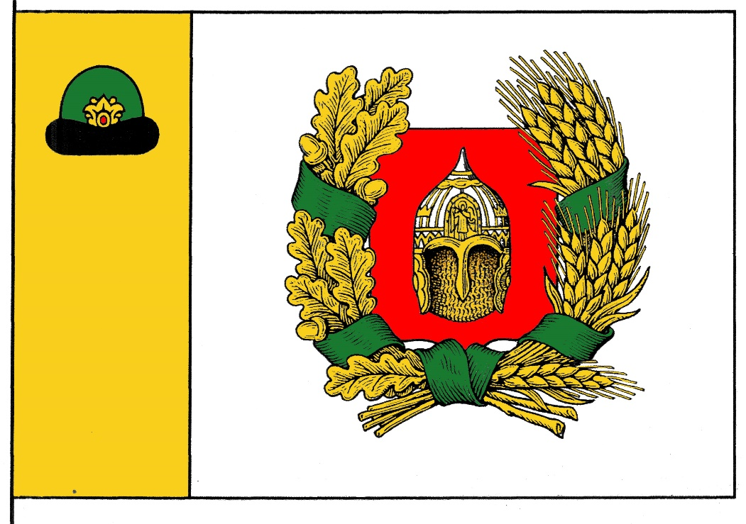
Цветное изображение флага

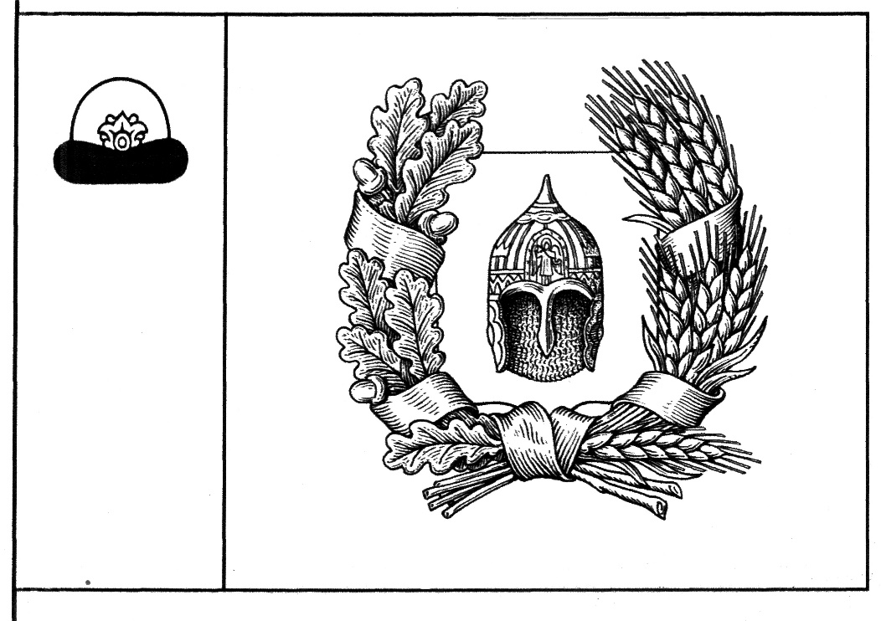
Контурное изображение флага (чертеж)

